第五章 干燥
5．解：进入预热器的混合气湿度：
（1）新鲜空气耗量：
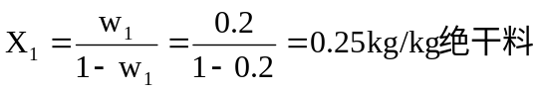
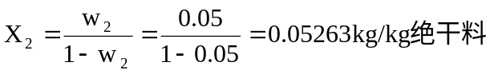
绝干混合气体消耗量：
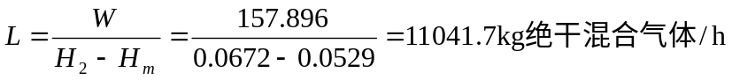
新鲜空气耗量：
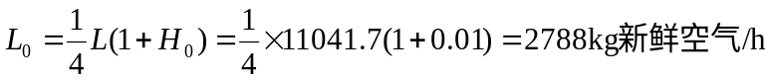
（2）进入干燥器的湿空气的温度和焓：
由于等焓干燥，则：
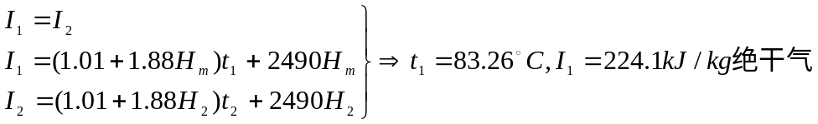
（3）预热器的加热量：
6. 解：（1）单位时间获得的产品质量
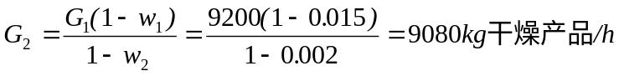
（2）干燥过程的操作线方程
由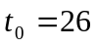℃和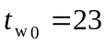℃在H—I图上查得
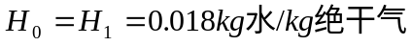
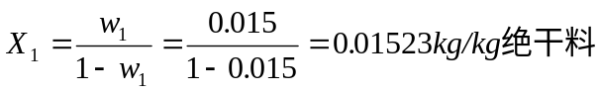
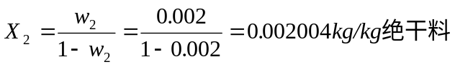
对干燥器作热量衡算
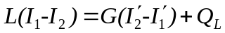
代入数据得
化简得
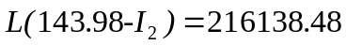 ①
而 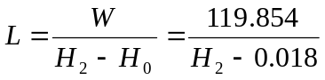 ②
将式②代入式①，整理得操作线方程
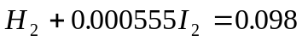 ③
（3）单位时间消耗的新鲜空气质量
又 ④
联立式③和式④，解得
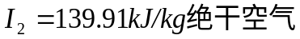
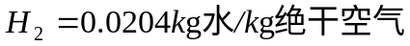
代入式②得 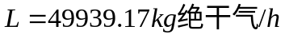
所以新鲜空气消耗量为
（4）干燥器的热效率
℃）
℃）
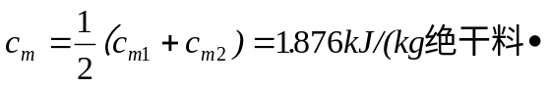℃）
干燥系统消耗的总热量
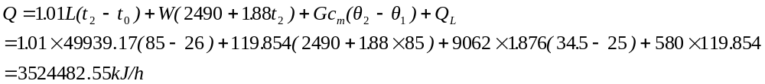干燥器的热效率

